Un outil pour la pratique, en toute autonomie
Séquence 4. Prévention - Education pour la santé - Promotion de la santé... On s'y perd !

Pourquoi cet outil ?

Un outil pour questionner vos projets actuels et futurs, et identifier des améliorations possibles, à partir des dimensions du modèle de Tannahill et Downie.
  - Décrire vos projets
  - Identifier leurs forces, leviers et opportunités
  - Identifier les manques et les freins
  - Ajuster, renforcer, compléter
Cet outil vous permettra d’engager la réflexion autour de la question : « Mon projet relève-t-il de la prévention, de l’éducation pour la santé et/ou de la promotion de la santé … ? »

La question sous-jacente est bien celle du degré de réponse de vos projets aux problématiques soulevées au sein des diagnostics de santé ou des états des lieux réalisés en amont de vos projets.

Comment utiliser cet outil ?
Un tableau = un projet actuel ou en cours d’élaboration
Le tableau peut être copié autant que nécessaire, pour décortiquer l’ensemble de vos projets. Nous vous proposons de :
- Utiliser une première fois le tableau pour questionner votre projet, seul·e ou avec des collègues / partenaires...
- Laisser passer un peu de temps, favorable à la réflexion.
- Utiliser une deuxième fois ce tableau et tenter de préciser vos réponses, d’affiner vos arguments ainsi que les pistes d’améliorations potentiels.
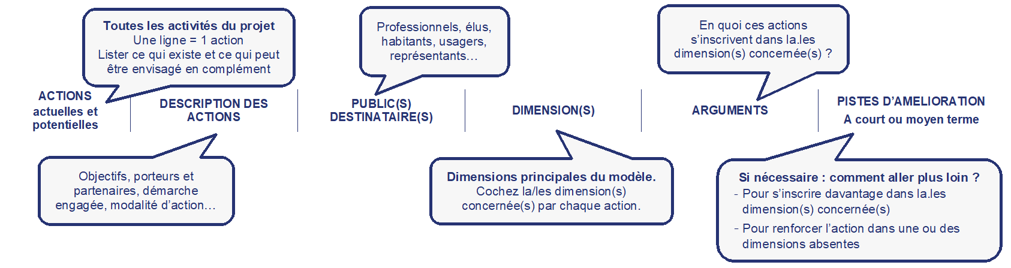
- Reprendre et compléter ce tableau au gré du déroulement de votre projet pour en mesurer les évolutions.

Pour vous aider si nécessaire : ressource de cette séquence au sein du Module 1 du e-parcours Promotion de la santé
Nom du projet : _________________________________________________________________________________________________________
ACTIONS  actuelles et potentielles | DESCRIPTION des actions | PUBLIC(S) destinataire(s) | DIMENSION(S) |  |  | Arguments | pistes d’amelioration  A court ou moyen terme
ACTIONS  actuelles et potentielles | DESCRIPTION des actions | PUBLIC(S) destinataire(s) | Prévention | Education | Protection | Arguments | pistes d’amelioration  A court ou moyen terme
Cet outil est à votre disposition. N’hésitez pas à l’adapter selon vos besoins.

